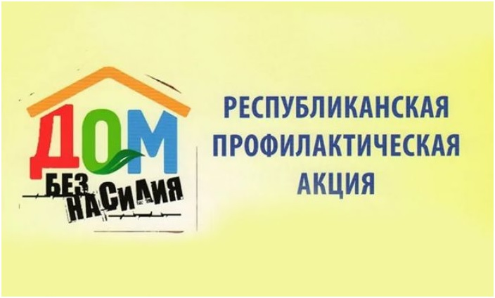

ОВД администрации Железнодорожного района г. Гомеля напоминает, что бытовая преступность — это преступления, совершенные самыми близкими для каждого из нас людьми: отцом, матерью, сестрой, братом.

В целях вовлечения широких слоев населения в оказании помощи и содействии государственным органам в решении проблем насилия в семье с применением к лицам асоциального поведения мер индивидуальной профилактики правонарушений с 3 по 7 апреля 2023 года в Республике Беларусь проводится профилактическая акция «Дом без насилия»

В период акции планируется проведение профилактических мероприятий с оказанием юридической, психологической и другой необходимой помощи, широкое информирование населения о предпринимаемых в стране мерах борьбы с насилием в семье.

Так как профилактика насилия в семье является одним из приоритетных направлений служебной деятельности ОВД, то ОВД совместно с субъектами профилактики постоянно усиливают противодействие семейно-бытовой преступности.

Если Вы стали свидетелем, очевидцем факта совершенного преступления или административного правонарушения, то необходимо обратиться в ОВД по специальной линии «102» или в оперативно-дежурную службу Железнодорожного РОВД г. Гомеля по телефону 50-94-04, +375255382502 (Life), +375296082502 (А1), +375336802502 (МТС).

Домашнее насилие не должно быть частью Вашей жизни!